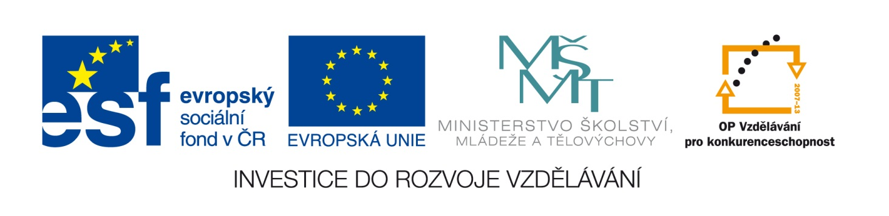

Škola | ZŠ Třeboň, Sokolská 296, 379 01 Třeboň
Autor | Mgr. Milena Závišová
Číslo | VY_22_Inovace_2261
Název | Die Zahlen
Téma hodiny | Die Zahlen
Předmět | Německý jazyk
Ročník/y/ | 7. A, B
Anotace | Pracovní list obsahuje pravopis německých základních číslovek.
Očekávaný výstup | Správně označí ze tří možností základní německou číslovku, doplní správné číslice a napíše písemně německé základní číslovky.
Druh učebního materiálu | Pracovní list

1.Přečti a napiš čísla:
acht………….,drei………,achtzehn………..,neun………,elf………,zwanzig…………,
vierzehn……….,siebzehn…………,null………...,dreizehn………..,sechs…………,
eins……...,sechzehn………..,neunzehn………..,zwölf………..,fünfzehn…………
2.Napiš čísla slovy:
906…………………………………………………………………..
568……………………………………………………………………
70………………………………………………………………………
603…………………………………………………………………….
47………………………………………………………………………..
139……………………………………………………………………..
3.K daným číslovkám vyberte jejich správné německé slovní vyjádření.

- 25
A: fünf und zwanzig
B: fünfundzwanzig
C: zwanzigundfünf
- 99
A: neunundneunzig
B: neunzehn
C: neunzigundneun
- 103
A: einhundertdreizehn
B: einhundertdrei
C: einhundertdreißig
- 1001
A: einseintausend
B: eintausendeins
C: zehnhundertundein
- 98
A: achtundneunzig
B: neunundachtzigste
C: neunundneunzigste
- 101
A: einhunderteinste
B: einhunderteins
C: eintausendeins
- 12

A: elf
B: zwölf
C: zwölfte
- 16
A: sechszehn
B: sechzig
C: sechzehn

- 72
A: siebzigzwei
B: zwei und siebzig
C: zweiundsiebzig

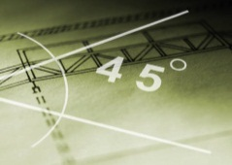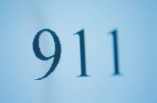

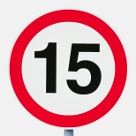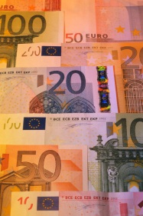

ZDROJ OBRÁZKŮ A ILUSTRACÍ
www. office. microsoft.com
Citace : archiv autora

